Муниципальное общеобразовательное учреждение
«Средняя общеобразовательная школа № 4» с.п. Исламей
Баксанского муниципального района Кабардино-Балкарской Республики

Рабочая программа к дополнительной общеобразовательной программе
«Робототехника и мехатроника»

Возраст учащихся: 14-17 лет
Срок реализации – 1 год

Автор составитель:
Бештоков Аслан Хабилович
учитель ОБЖ и технологии
высшей квалификационной категории

2019 г
Тематическое планирование

№  п/п | Тема занятия,  вид занятия | Количество часов |  |  | Дата проведения
№  п/п | Тема занятия,  вид занятия | Всего | Теорет | практич | План | Факт
1 | Введение в курс «Образовательная робототехника». Что такое робот? (Лекция) | 1
2 | Робот LEGO Mindstorms EV3 (Презентация) | 1
3 | Конструкторы LEGO Mindstorms EV3, ресурсный набор.  (Практическое занятие) | 2
4 | Микрокомпьютер (Лекция) | 2
5 | Датчики (Лекция) | 4
6 | Сервомотор EV3 (Лекция) | 4
7 | Программное обеспечение LEGO® MINDSTORMS® Education EV3  (Практическое занятие) | 1
8 | Основы программирования EV3 (Лекция) | 2
9 | Первый робот и первая программа  (Практическое занятие) | 4
10 | Движения и повороты Лекция) | 6
11 | Воспроизведение звуков и управление звуком (Лекция) | 4
12 | Движение робота с ультразвуковым датчиком и датчиком касания  (Лекция, практическая работа) | 4
13 | Обнаружение роботом черной линии и движение вдоль черной линии  (Лекция, практическая работа) | 4
14 | Проект «Tribot» . Программирование и функционирование робота  (Практическое занятие) 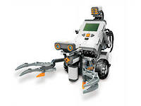 | 6
15 | Проект «Shooterbot». Программирование и функционирование робота  (Практическое занятие)  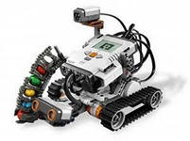 | 4
16 | Проект «Color Sorter» . Программирование и функционирование робота  (Практическое занятие)  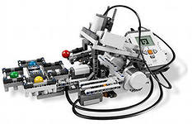 | 5
17 | Проект «Robogator» . Программирование и функционирование робота  (Практическое занятие)  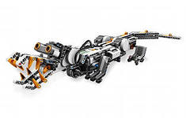 | 4
18 | Решение олимпиадных заданий | 10
 | Итого | 72

